Sprint III – Engenharia de dados

Aluno : Arthur Ferreira de F. Lopes
Pós-graduação em ciência de dados e Analytics
Professores : Vitor Almeida e Silvo Alonso

Sumário

Introdução

O número de restaurantes em Nova York está aumentando dia a dia. Muitos estudantes e profissionais ocupados confiam nesses restaurantes devido ao seu estilo de vida agitado. O serviço de entrega de comida online é uma ótima opção para eles. Fornece-lhes boa comida nos seus restaurantes preferidos. Uma empresa agregadora de alimentos, FoodHub, oferece acesso a vários restaurantes por meio de um único aplicativo de smartphone.

O aplicativo permite que os restaurantes recebam um pedido online direto de um cliente. O aplicativo designa um entregador da empresa para retirar o pedido após a confirmação do restaurante. O entregador então usa o mapa para chegar ao restaurante e aguarda o pacote de comida. Assim que a embalagem de comida é entregue ao entregador, ele confirma a retirada no aplicativo e se desloca até o local do cliente para entregar a comida. O entregador confirma a entrega no aplicativo após entregar a embalagem de comida ao cliente. O cliente pode avaliar o pedido no aplicativo. O agregador de alimentos ganha dinheiro arrecadando uma margem fixa do pedido de entrega dos restaurantes.

Coleta

A coleta de dados foi realizada através do repositório de dados Kaggle. Por onde pude ter informações detalhadas do dataset que realizei o downloads.

https://www.kaggle.com/datasets/ahsan81/food-ordering-and-delivery-app-dataset

O dataset foi baixado em apenas um arquivo no formato CSV, onde é um formato que facilita o upload do mesmo na cloud AWS, a plataforma de escolhi para fazer o MVP

Modelagem

Um "pipeline de dados" refere-se a um conjunto de etapas sequenciais ou processos que são usados para coletar, processar, transformar e mover dados de uma fonte para um destino específico. Os pipelines de dados são comumente usados em engenharia de dados, análise de dados e em sistemas de processamento de dados em geral. Eles são projetados para automatizar e facilitar o fluxo de dados através de diferentes estágios. Abaixo, está representado o processo desde a coleta de dados até a utilização dos mesmo para responder alguma pergunta.

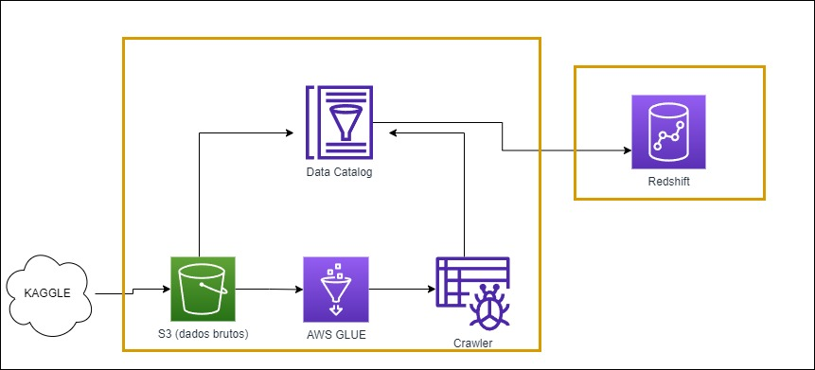

Catálogo de dados.

Um catálogo de dados é como uma lista organizada de informações sobre todos os dados que temos. É como um catálogo de uma biblioteca, mas em vez de livros, ele lista todos os nossos dados. Com um catálogo de dados, podemos encontrar rapidamente informações sobre onde os dados estão, como estão estruturados e quem os usa. Isso nos ajuda a gerenciar nossos dados de forma eficaz, economizando tempo e tornando mais fácil usar essas informações importantes para tomar decisões informadas. Em resumo, um catálogo de dados é como um guia útil para nossos dados, tornando mais simples encontrá-los e usá-los. Abaixo irei descrever os dados do dataset escolhido.

O dataset contém os diferente dados relacionados a um pedido de comida em um aplicativo.

As descrição das colunas são :

order_id: ID exclusivo do pedido - Tipo : bigint
customer_id: ID do cliente que pediu a comida – Tipo: bigint
nome_restaurante: Nome do restaurante – Tipo : Varchar
cuisine_type: Culinária pedida pelo cliente – Tipo : Varchar
day_of_the_week: Indica se o pedido é feito em dia de semana ou final de semana (o dia da semana é de segunda a sexta e o final de semana é sábado e domingo) obs: Existe pedidos que não foram classificados pelo cliente – Varchar
rating: Classificação dada pelo cliente em 5 ( Existe pedidos que o cliente não informou a classificação ) – Tipo: Varchar
food_preparation_time: Tempo (em minutos) que o restaurante leva para preparar a comida. Isto é calculado tomando a diferença entre os carimbos de data/hora da confirmação do pedido do restaurante e a confirmação de retirada do entregador. – Tipo: bigint
delivery_time: Tempo (em minutos) que o entregador leva para entregar a embalagem de comida. Isso é calculado tomando a diferença entre os carimbos de data/hora da confirmação de coleta do entregador e as informações de entrega – Tipo : bigint

Carga dos dados

Como visto acima, os dados foram obtidos através de um repositório na internet e que somente depois do downloads pude iniciar a carga dos dados , abaixo, irei explicar cada passo do pipeline :

- A Ingestão de dados no S3 ( bucket ) foi feita através do upload no arquivo na plataforma. Realizei a criação da pasta (mvp-engdados) e subir o arquivo CSV na casa raw-data, dessa forma consigo organizar os arquivos brutos, aqueles que ainda não foram processados.

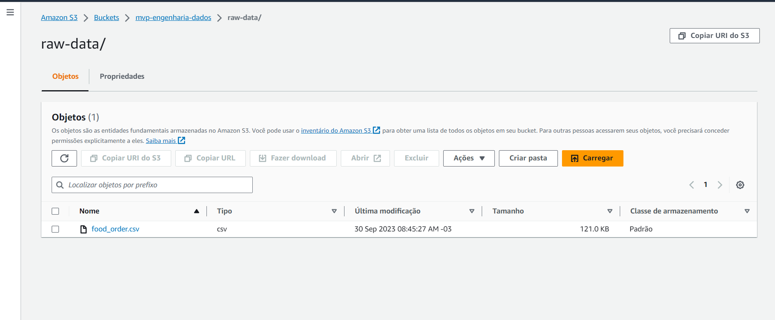

- Para a próxima etapa, foi necessário criar um crawler , que nada mais é do que uma ferramenta do AWS GLUE onde é possível processar e catalogar os dados e os metadados.

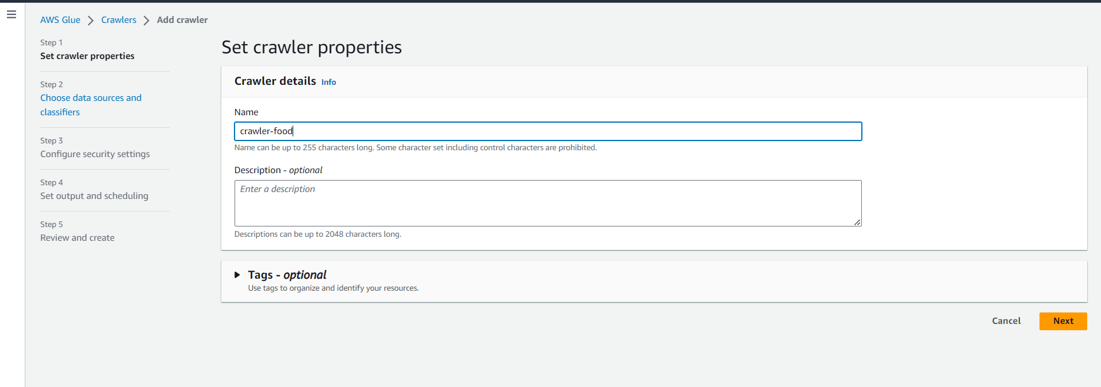

  - Nessa etapa será necessário localizar o arquivo ou pasta que contém os dados e informar a localização

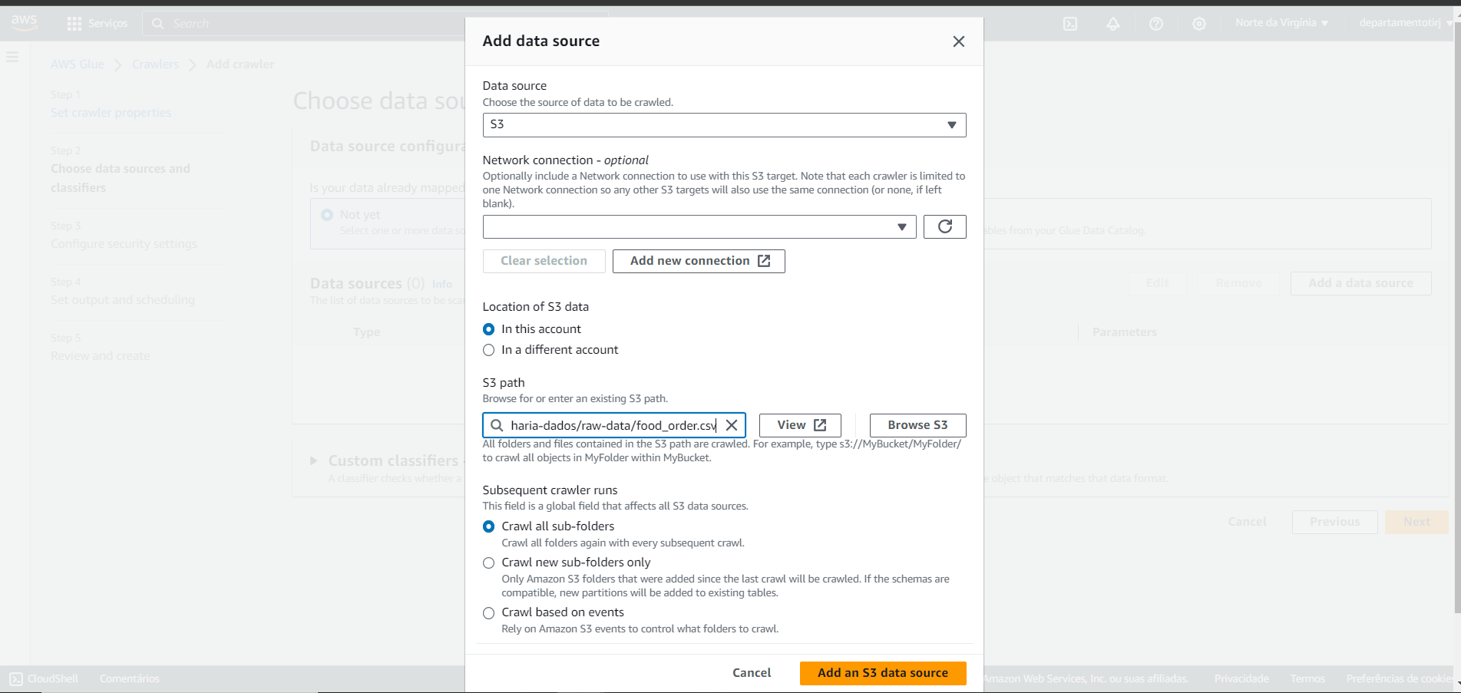

2.2 - – Será necessário configuração algumas permissões de segurança e liberar no IAM para que prosseguíssemos no processo.

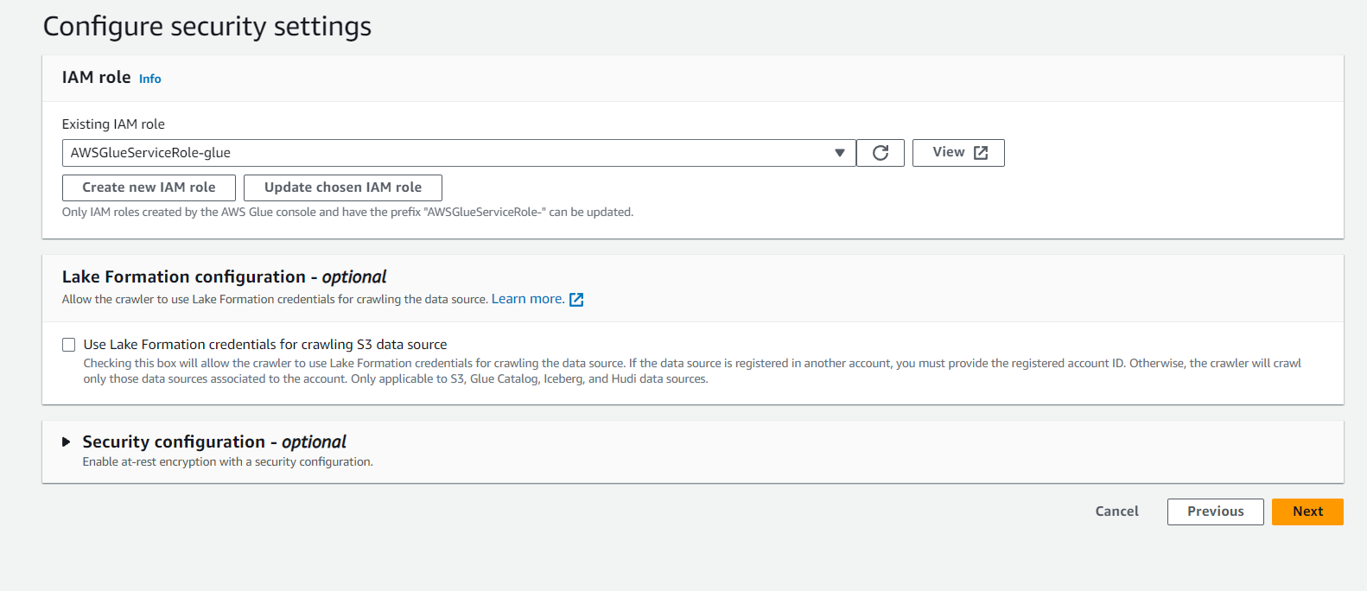

  - Teremos também que criar ou apenas informar o local de saída dos dados processados. No meu caso criei uma pasta com o nome “MVP-database”

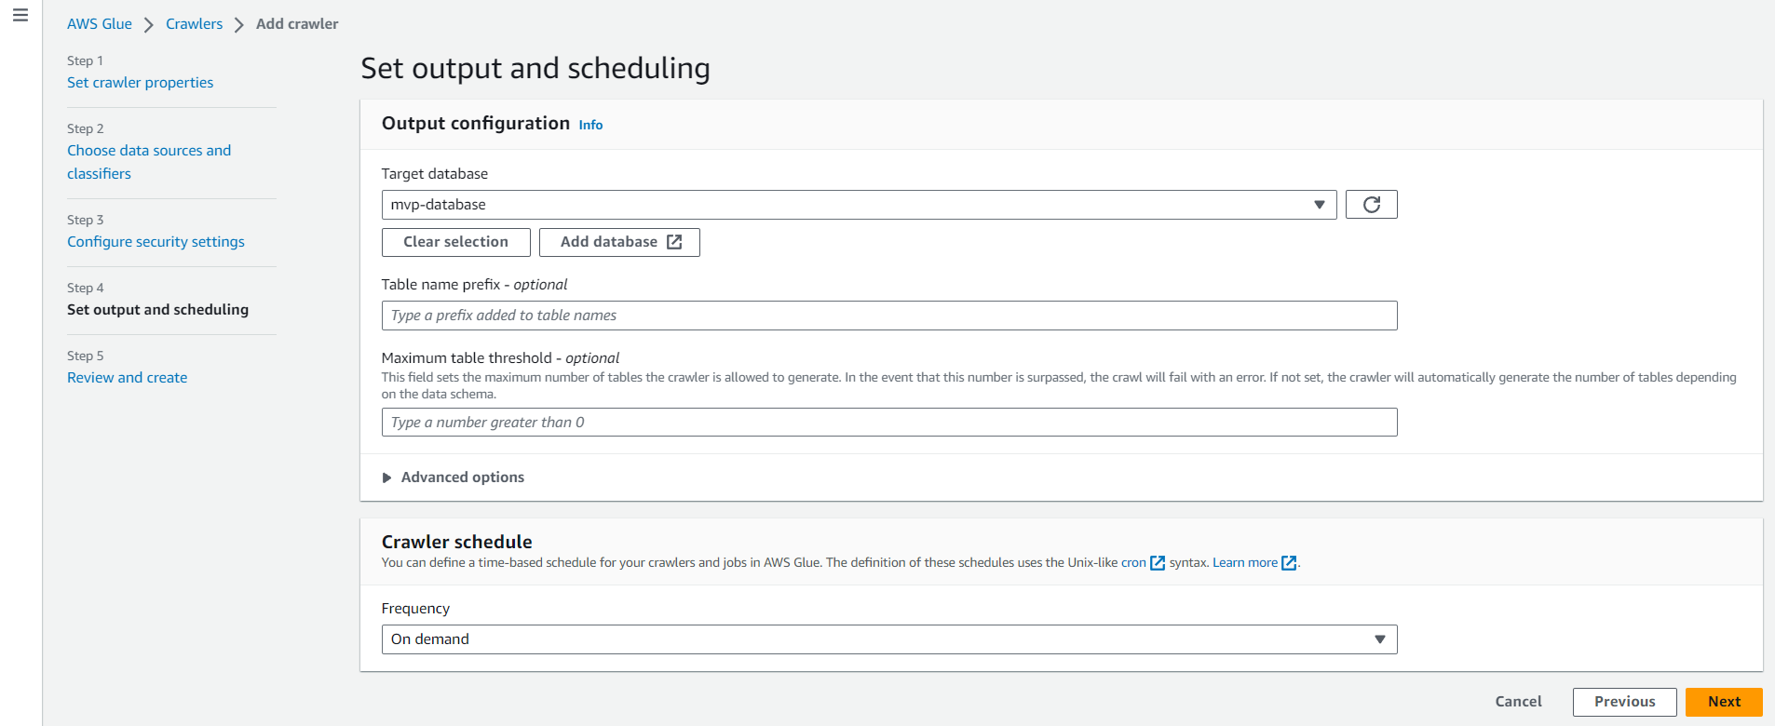

  - Após o cralwer criado será necessário executa-lo para que ele possa rodar e fazer o catalogo dos dados.

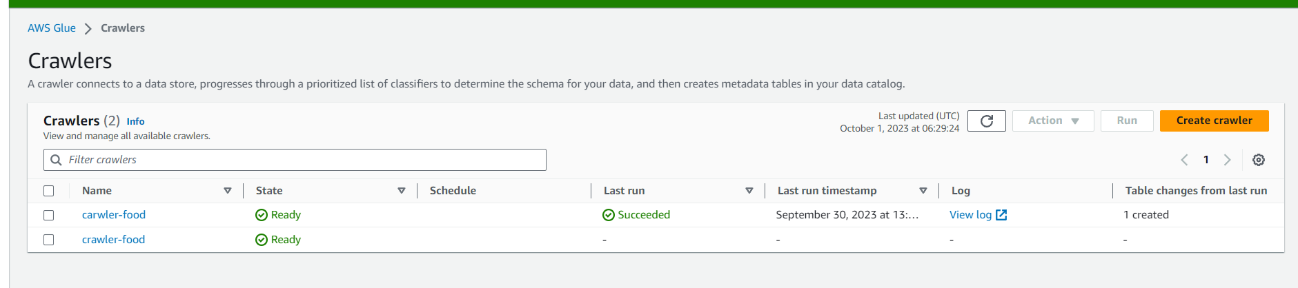

3 – Após os dados serem catalogados, ele ficam armazenados no “data catalog “ , onde é possível obter informações da tabela processada, como mostrado a imagem abaixo. É possível ter informações do metadados.

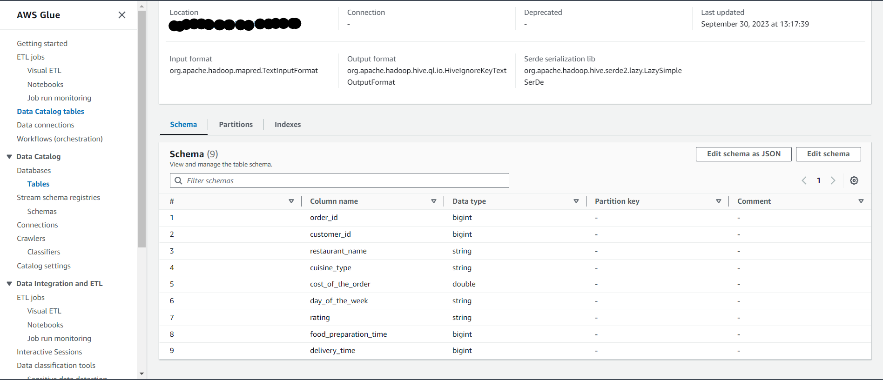

4 – Agora com os dados já processados será necessário criar uma conexão para podermos conectar no redshift através do Job e assim injetar nossos dados dentro do banco. Obs: É sempre uma boa prática testar o conector criado antes de executar o job que irá ser utilizado.

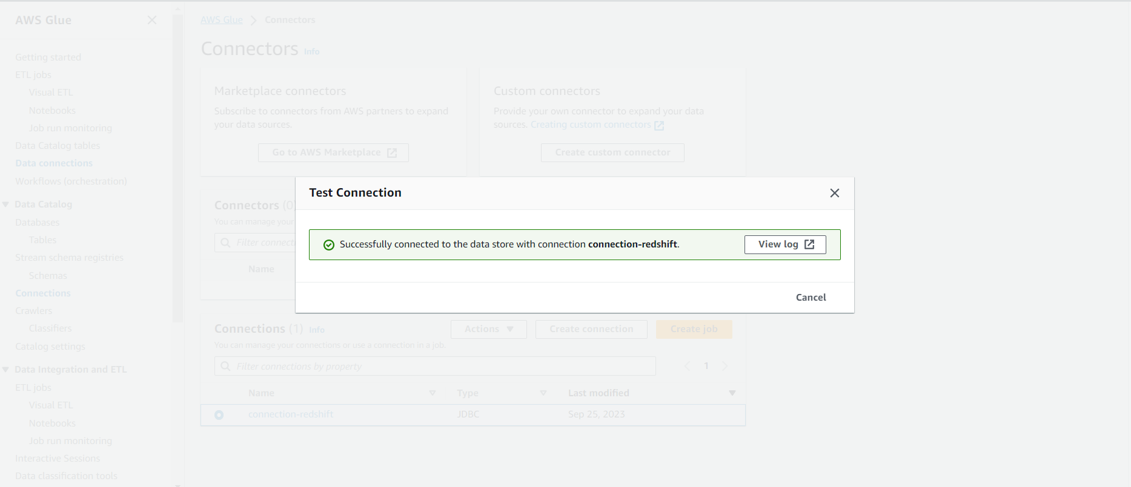

5 – Agora que já subimos o arquivo no S3, já criamos o crawler para catalogar os dados, conseguimos visualizar os dados catalogados e a conexão com o conector foi validada, agora é o momento de criar o Job e subir os dados do S3 para o redshift.

5.1- Para iniciar a criação do Job, adicionei o S3(bucket) onde estão salvo os dados processados e optei por escolher a opção de catalogo de dados, onde está salva a table processada pelo crawler

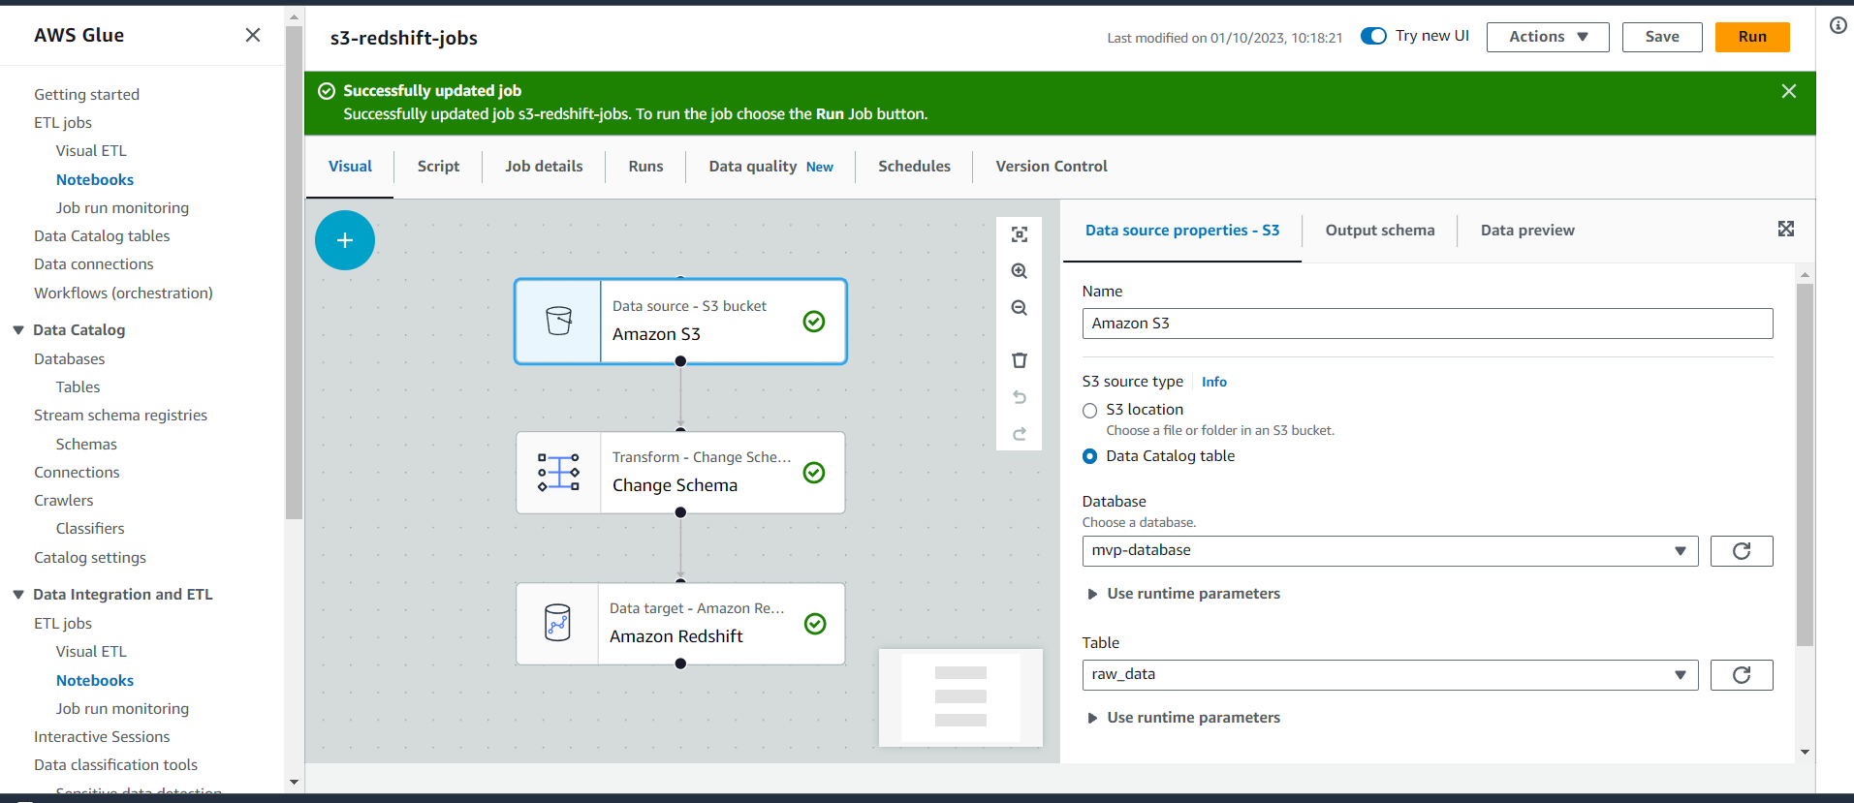

5.2 – Nessa etapa irei aplicar algumas transformações no nome de cada e coluna e também no tipo de dados de cada uma delas.

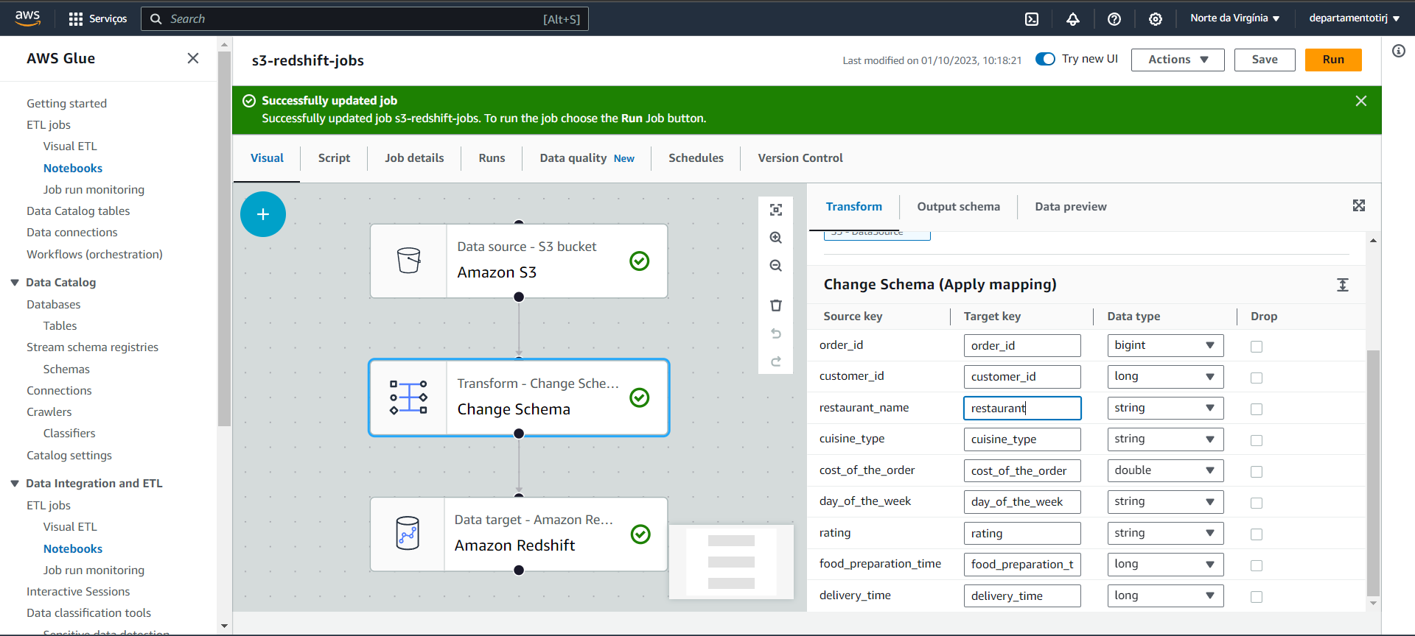

5.3 – Na etapa para salva a saída dos dados, foi necessário selecionar o conector entre o s3 e o Redshift, que foi criado anteriormente, e também selecionar a tabela dentro do redshift que esse novos dados irão pertencer. No meu caso , criei uma tabela chamada “restaurant” dentro do schema “Public” e optei pela opção do Job dar um insert dos dados na tabela especificada.

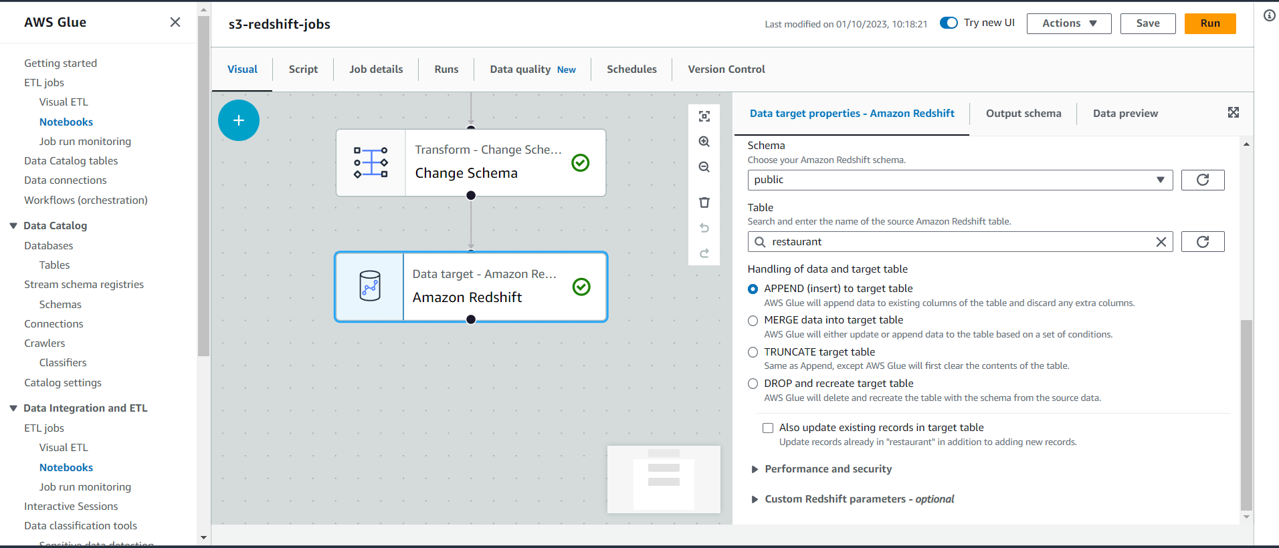

5.4 - Para finalizar o Job e coloca-lo em produção, Precisei acessar a aba “Job Details” e selecionar a IAM ROLE que permite obter esses acessos.

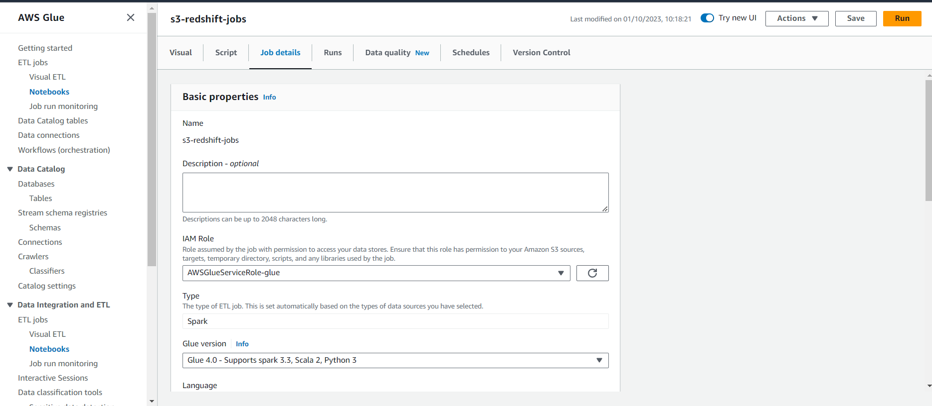

5.5 – Agora basta rodar o Job e aguardar que ele faça a ingestão de dados no redshift.

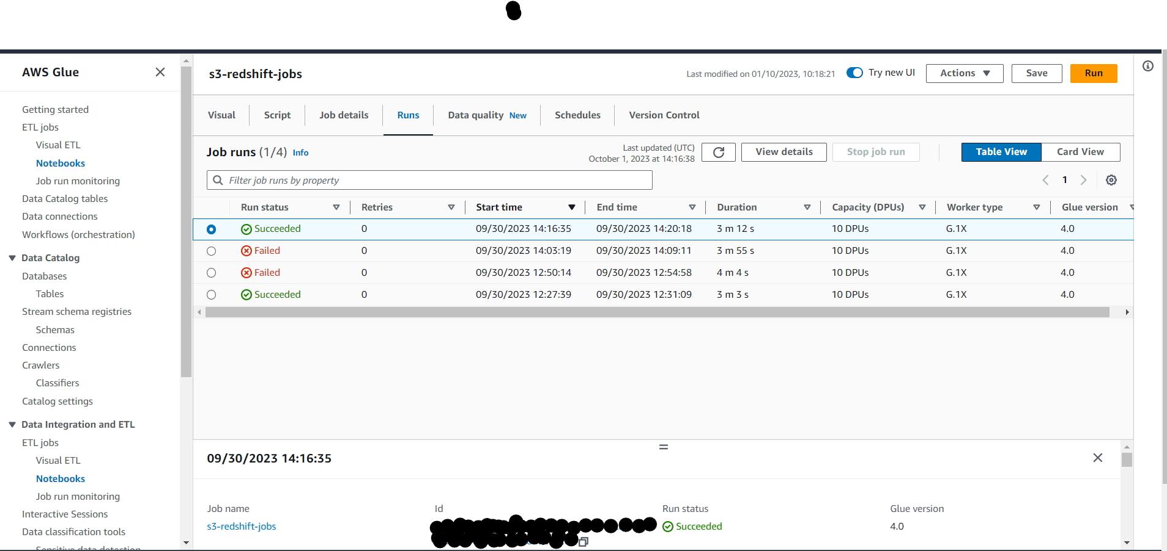

6 – Após a execução do Jobs, é possível visualizar e realizar consulta dentro do redshift.

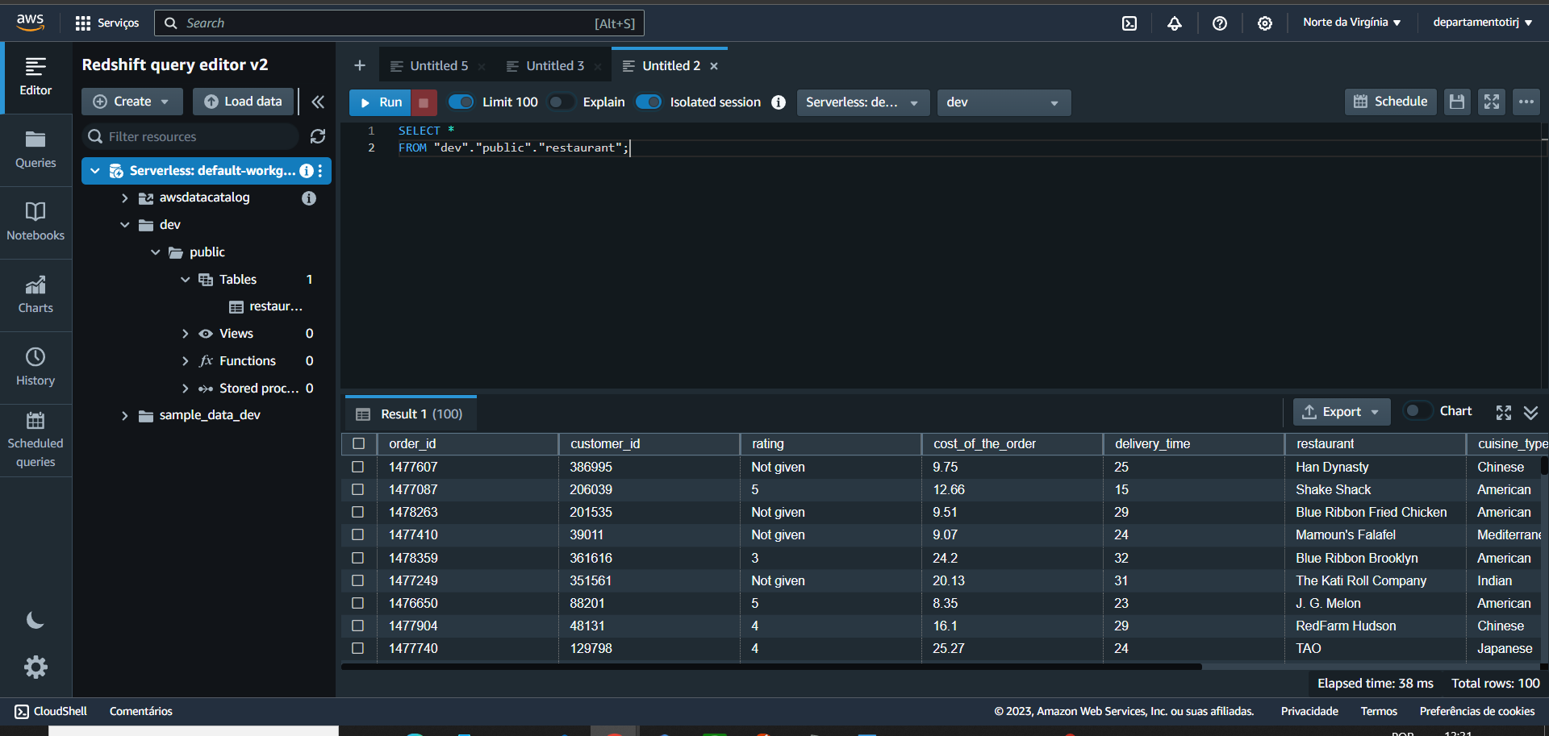

Análise de dados

A análise de dados é o processo de examinar informações para encontrar respostas, identificar tendências e tomar decisões mais inteligentes. Ela envolve olhar para números, fatos e figuras para descobrir o que eles nos dizem. A análise de dados é uma ferramenta valiosa em muitos campos, ajudando a resolver problemas, melhorar processos e impulsionar o sucesso. É como usar um superpoder para entender e agir com base nos dados disponíveis. Com isso, desenvolvi algumas query que é possível extrair informações para novas tomadas de decisões como mostrarei abaixo.

- – A partir da consulta realizada, podemos obter o resultado da quantidade de pedidos por tipo de cozinha.
Isso nos mostra que os tipo de culinária Americana, Japonesa e Italiana são as mais pedidas no aplicativo.

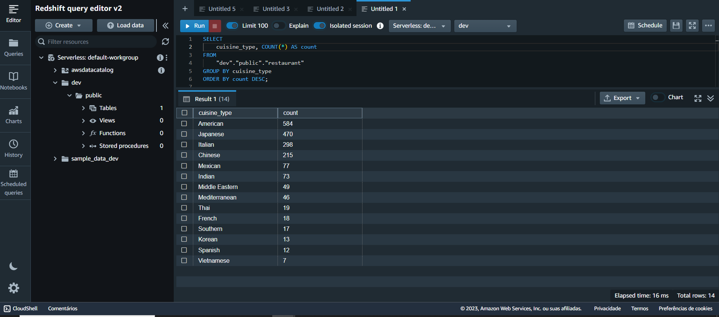

O redshift também possui uma ferramenta que é possível visualizar o mesmo conjunto de dados em forma de gráficos.

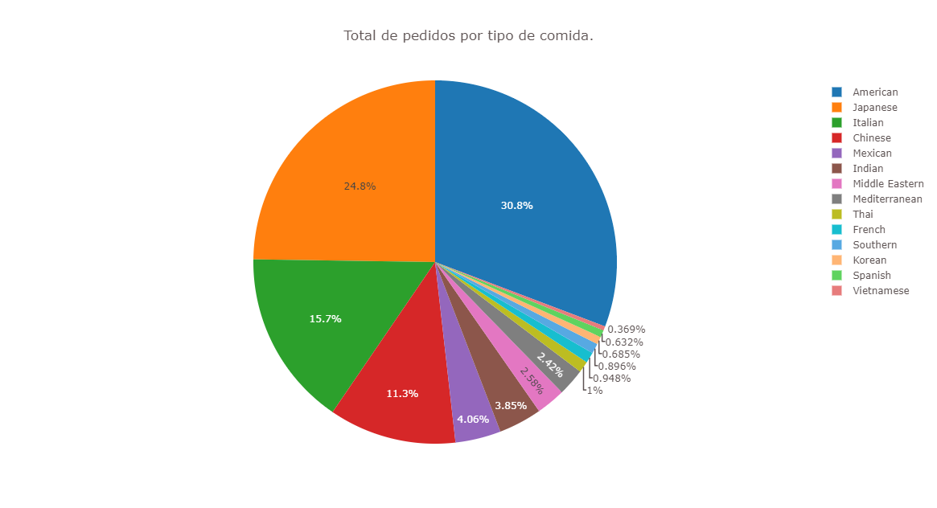
2 – Com a base nos dados, pude obter a analise de quais são as culinárias onde o índice de avaliação está abaixo de 3 ou que não houve nenhuma tipo avaliação.

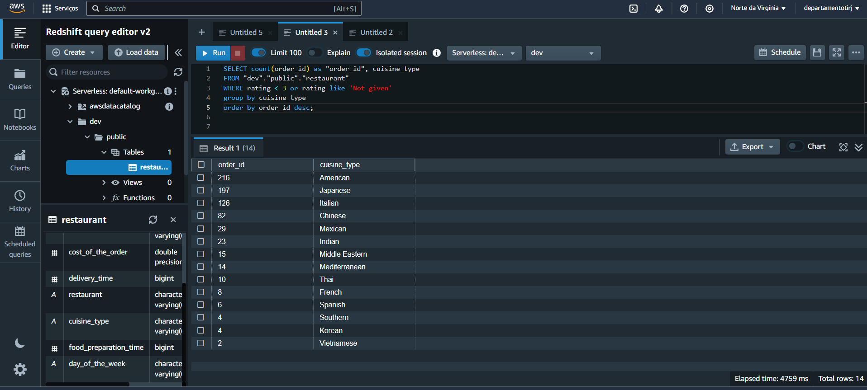

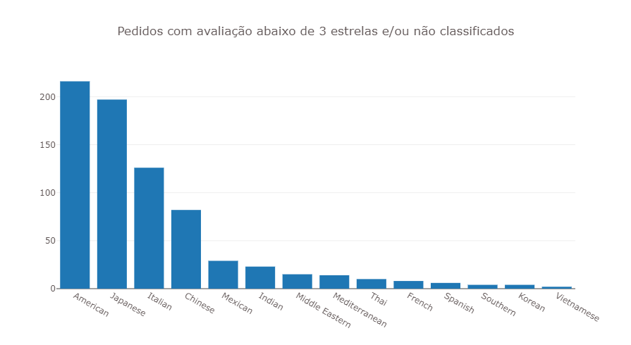

3 - Analisando os restaurantes e os tipos de culinária que receberam avaliação acima de 3 estrelas ( 4 ou 5 estrelas ).

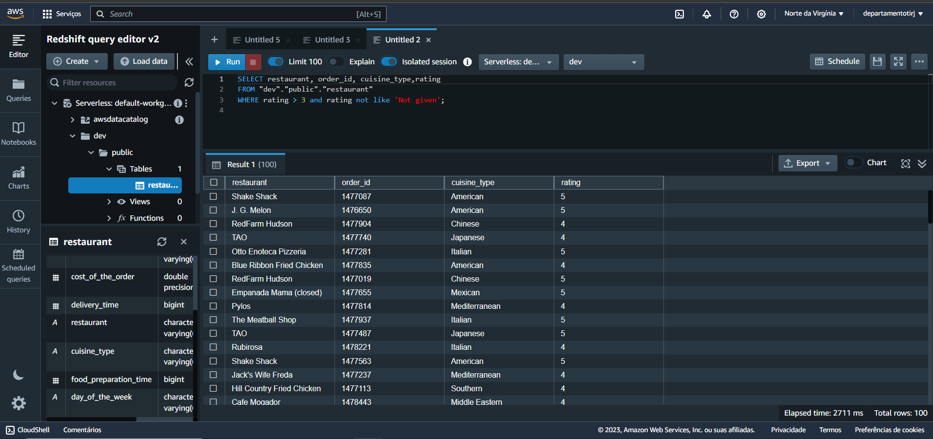

4 – Analise dos 10 restaurante que possuem o maior tempo de preparado os alimentos. Uma observação importante é que todos eles tem o tempo igual.

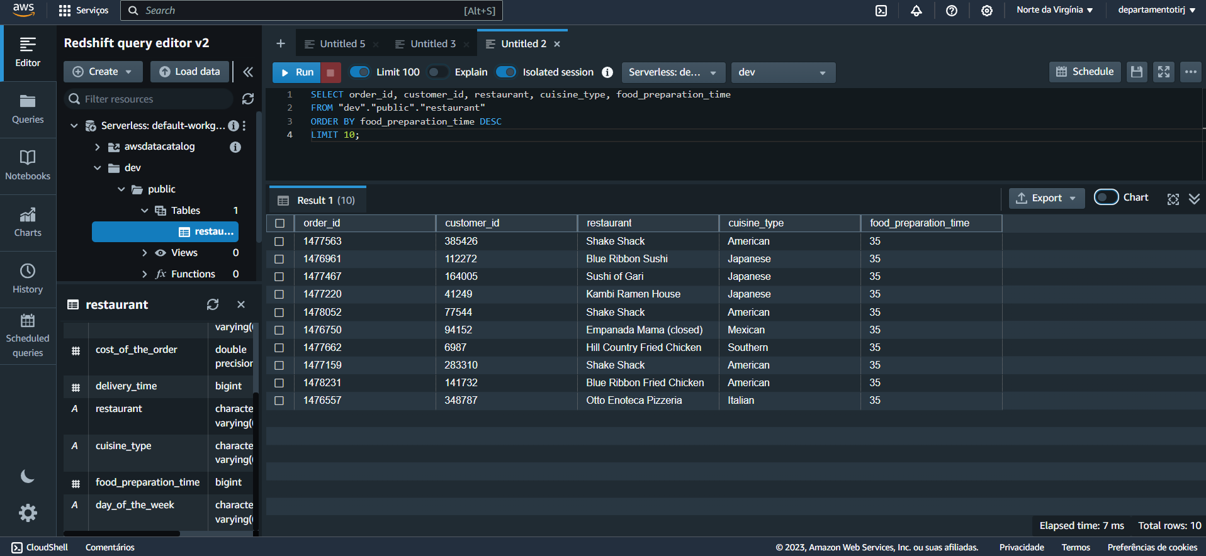

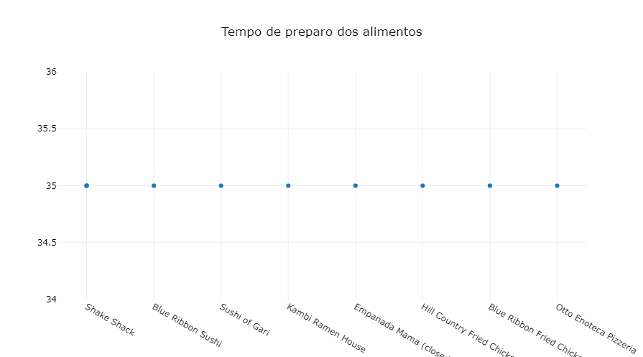

5 – Analise do total de custo de cada restaurante.

